---------------------------------------------------------------------
请在后面的WORD的文档中，进行下列操作。完成操作后，请保存文档，
并关闭WORD。
---------------------------------------------------------------------
（注意：请严格按照以下要求进行操作，不得擅自增加操作，否则扣分）

1、将标题居中，设为楷体，红色三号字，段前段后距均设为1行；

2、将页面设为自定义纸张，宽为19CM，高为26CM，左、右边距分别设为2.5CM和3CM；

3、将正文各段均设为首行缩进2个字符，第三段字体设为华文楷体，小四号字；

4、将正文第一段文字设为蓝色，加段落边框，边框线设为1磅宽的红色实线；

5、将正文第二段分为两栏，加分隔线。

设置后的效果如下图：
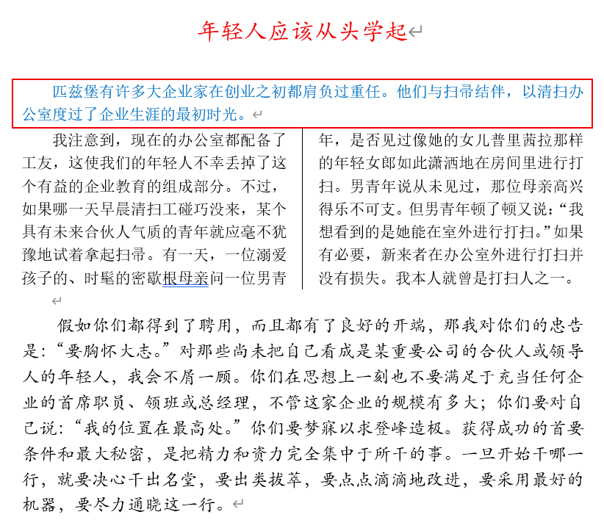
年轻人应该从头学起
匹兹堡有许多大企业家在创业之初都肩负过重任。他们与扫帚结伴，以清扫办公室度过了企业生涯的最初时光。
我注意到，现在的办公室都配备了工友，这使我们的年轻人不幸丢掉了这个有益的企业教育的组成部分。不过，如果哪一天早晨清扫工碰巧没来，某个具有未来合伙人气质的青年就应毫不犹豫地试着拿起扫帚。有一天，一位溺爱孩子的、时髦的密歇根母亲问一位男青年，是否见过像她的女儿普里茜拉那样的年轻女郎如此潇洒地在房间里进行打扫。男青年说从未见过，那位母亲高兴得乐不可支。但男青年顿了顿又说：“我想看到的是她能在室外进行打扫。”如果有必要，新来者在办公室外进行打扫并没有损失。我本人就曾是打扫人之一。
假如你们都得到了聘用，而且都有了良好的开端，那我对你们的忠告是：“要胸怀大志。”对那些尚未把自己看成是某重要公司的合伙人或领导人的年轻人，我会不屑一顾。你们在思想上一刻也不要满足于充当任何企业的首席职员、领班或总经理，不管这家企业的规模有多大；你们要对自己说：“我的位置在最高处。”你们要梦寐以求登峰造极。获得成功的首要条件和最大秘密，是把精力和资力完全集中于所干的事。一旦开始干哪一行，就要决心干出名堂，要出类拔萃，要点点滴滴地改进，要采用最好的机器，要尽力通晓这一行。

